Auslegung eines Batteriespeichers für den Parallelbetrieb mit einer Pelton-Turbine in einem Microgrid
(2) Strom, Wärmeerzeugung sowie Speicher
Serdar Kadam ⁽¹⁾, Johann Hell ⁽¹⁾
⁽¹⁾Andritz Hydro GmbH, Eibesbrunnergasse 20 1120 Wien

Motivation und zentrale Fragestellung
Wird ein Microgrid[1] von einem Wasserkraftwerk versorgt, können relativ hohe Lastfluktuationen bezogen auf die Generatorleistung auftreten. Daher ist üblicherweise eine hohe Trägheitskonstante nötig, um Frequenzanforderungen erfüllen zu können. Der Einsatz des Deflektors, der ursprünglich für den Ausgleich von Lastabwürfen vorgesehen ist, ist zur Frequenzregelung ungeeignet, weil dies zu einer Reduktion des Wirkungsgrades führt. Eine alternative Möglichkeit, die Frequenzanforderungen zu erfüllen ist, einen Speicher zu installieren, die schnelle Frequenzänderungen kompensieren kann[2]. Dadurch kann das hydraulisch/mechanische System des Wasserkraftwerks entlastet und die Effizienz und Lebensdauer des Gesamtsystems optimiert werden.
In diesem Beitrag wird die Anforderung hinsichtlich Leistung und Energie eines Batteriespeichers quantifiziert, die für den konkreten Anwendungsfall „Frequenzregelung“ in einem Industrienetz benötigt wird. Aufgrund dieser Anforderungen wird ermittelt, welche Speichertechnologien für diesen Anwendungsfall am besten geeignet sind.
Methodische Vorgangsweise
Das Industrienetz befindet in 12km Entfernung von einem Wasserkraftwerk (8,8 MW Pelton-Turbine), dass die Industrieanlage im Inselbetrieb versorgen soll. Die Generatornennscheinleistung beträgt 9,5 MVA und das Trägheitsmoment 8500kgm². Ein effizienter und wirtschaftlicher Inselbetrieb ist ohne einen zusätzlichen Batteriespeicher zur schnellen Frequenzregelung nicht möglich.
Die benötigte Leistung und Energie des Batteriespeichers werden mit Hilfe von gemessenen Lastprofilen der Industrieanlage ermittelt. Dabei wird, um auch die Stabilität des Gesamtsystems zu evaluieren, das hydraulisch/mechanische System des Wasserkraftwerks mitberücksichtigt.
In Abbildung 1 ist der Verlauf der Wirk- und Blindleistung eines der vier Anlagenteile in 5-Sekunden Auflösung über 2 Tage dargestellt. Anhand der Messungen ist ersichtlich, dass relativ hohe Lastsprünge auftreten, die vom Speicher ausgeglichen werden müssen, da der Deflektor zur Ausgleichung von Lastsprüngen ungeeignet ist und das Wasserkraftwerk dem Leistungsbedarf nur mit einem limitierten Gradienten folgen kann. Zum Ausgleich von Lastabwürfen stehen jedoch prinzipiell sowohl der Batteriespeicher als auch der Deflektor der Pelton-Turbine zur Verfügung. Somit sind die zu erwartenden Lastsprünge maßgeblich für die erforderliche Leistung des Batteriespeichers.
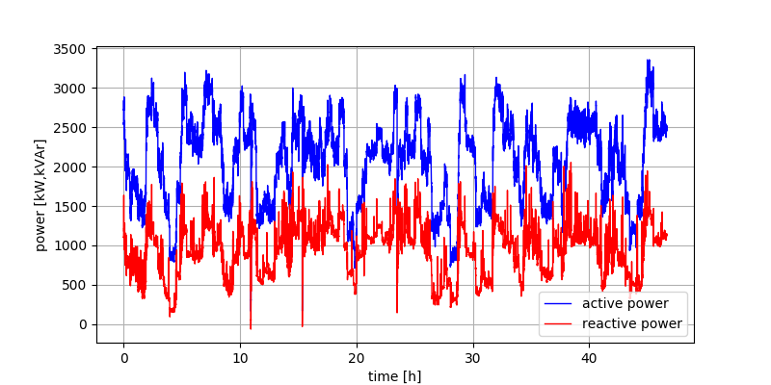
Abbildung 1 Verlauf der Wirk- und Blindleistung einer Anlage (2 Tage)

In Tabelle 1 werden Speichertechnologien, die prinzipiell für den Anwendungsfall Frequenzregelung geeignet sind quantitativ beschrieben. Anhand der Ergebnisse der Simulationen, wird ermittelt, welche Speichertechnologie am geeignetsten für den betrachteten Anwendungsfall ist.

Tabelle 1 In Betracht kommende Speichertechnologien[3]–[6]
Technologie | Quantitative Beschreibung
Li-Ion Speicher | Lebensdauer hängt von der (Mikro-) Zyklenzahl ab, geringe Selbstentladung, Energie typischerweise für 1 h – 4 h
Flow Batterien | Hohe Zyklenzahl, Hoher Energieinhalt, Leistung/Energie entkoppelt, geringe Selbstentladung
Super (Ultra) Caps | Hohe Zyklenzahl, Energie für Sekunden-Minuten, geringe Selbstentladung
Schwungradspeicher | Hohe Zyklenzahl, Energie für einige Minuten, Selbstentladungsrate abhängig von der Auslegung

Ergebnisse und Schlussfolgerungen
Die für die Messreihe ermittelte Energie die vom Batteriespeicher bereitgestellt werden müsste, ist sehr gering. Für den Einsatz im Inselnetz zur Frequenzregelung, können alle erwähnten Speichertechnologien prinzipiell eingesetzt werden. Auf dem Markt verfügbare Li-Ion-Speicher können jedoch wesentlich mehr Energie bereitstellen als für den Anwendungsfall „Frequenzregelung“ alleine erforderlich ist, können jedoch eine Schwarzstartfähigkeit des Inselnetzes ermöglichen bzw. unterstützen.
Die für die Messreihe ermittelte Leistung des Batteriespeichers wesentlich größer ist als die Nennleistung des größten Verbrauchers im Microgrid. Die Gleichzeitigkeit von Verbrauchern bzw. -gruppen ist bei der Auslegung des Batteriespeichers daher ebenfalls von Bedeutung. Im theoretisch günstigsten Fall kann die Leistung des Batteriespeichers auf etwa die Nennleistung des größten Verbrauchers reduziert werden. Dies erfordert jedoch, dass Schalthandlungen/Industrieprozesse optimal koordiniert werden müssten (z.B. Kommunikationstechnik/Leitsystem). Mit diesen Maßnahmen könne die Leistungsanforderungen an den Batteriespeicher optimiert werden.
Da alle betrachteten Speichertechnologien über Wechselrichter an das Inselnetz angeschlossen werden, ergeben sich zusätzliche Möglichkeiten zur Blindleistungskompensation. Es ist vorgesehen, dass der Batteriespeicher räumlich in der Nähe der Verbraucher installiert wird, wodurch ein Freiheitsgrad zur Minimierung der Gesamtverluste prinzipiell zur Verfügung steht.
Literatur
[1] A. Hirsch, Y. Parag, and J. Guerrero, ‘Microgrids: A review of technologies, key drivers, and outstanding issues’, Renewable and Sustainable Energy Reviews, vol. 90, pp. 402–411, Jul. 2018.
[2] A. Malhotra, B. Battke, M. Beuse, A. Stephan, and T. Schmidt, ‘Use cases for stationary battery technologies: A review of the literature and existing projects’, Renewable and Sustainable Energy Reviews, vol. 56, pp. 705–721, Apr. 2016.
[3] J. Moore, B. Shabani, J. Moore, and B. Shabani, ‘A Critical Study of Stationary Energy Storage Policies in Australia in an International Context: The Role of Hydrogen and Battery Technologies’, Energies, vol. 9, no. 9, p. 674, Aug. 2016.
[4] K. Yano, S. Hayashi, T. Kumamoto, T. Shibata, K. Yamanishi, and K. Fujikawa, ‘Development and Demonstration of Redox Flow Battery System’, SEI Technical Review - Number 84, p. 7, 2017.
[5] A. A. Akhil et al., ‘DOE/EPRI Electricity Storage Handbook in Collaboration with NRECA’, SAND2015-1002, 1170618, Feb. 2015.
[6] B. Zakeri and S. Syri, ‘Electrical energy storage systems A comparative life cycle cost analysis (2015)’, Aug. 2015.

